Leibrant - rozmieszczenie w Polsce na początku lat 90-tych
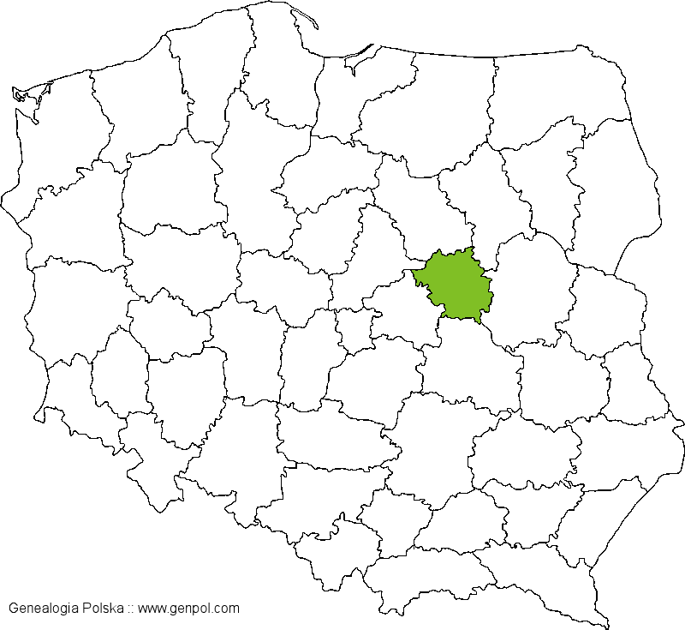

 |  | 0 |  | 1 |  | 2 |  | 3 |  | 4 |  | 5 |  | 6 |  | 7 |  | 8 |  | 9 |  | 10

Znaleziono 6 osobę w województwie: warszawskie
Dane liczbowe o poszczególnych nazwiskach pochodzą ze "Słownika nazwisk współcześnie w Polsce używanych" pod red. Prof. Kazimierza Rymuta, wydanego w wersji tradycyjnej przez Instytut Języka Polskiego PAN w Krakowie.
Możesz je pobrać ze strony Serwis Heraldyczny Ośrodka Dokumentacji Uchodźstwa Polskiego w Pułtusku

